420-4A5 Développement de scripts 420-2N6 Programmation 2

Département d'informatique

Hiver 2023

TP1

*Sommatif*

**Votre Nom et votre Prénom : Alex Henry**

**Ce TP doit être fait individuellement**

# Énoncé

Vous devez écrire trois scripts afin de traiter des données de ventes d’un magasin.

Pour chaque script, des données de tests vous seront fournies.

* Le premier script sert à lire un fichier csv et en extraire l’information.
* Le deuxième script complètera ces informations en allant chercher des données supplémentaires sur les produits à l’aide d’une requête.
* Le troisième script produira un fichier texte qui contiendra des statistiques de vente.

## Script 1 : s1_lire_csv_ventes.py

Vous devez faire un script pour lire le fichier « data_ventes.csv ».

Vous devez extraire les informations qu’il contient et les placer dans une liste de dictionnaire, chaque dictionnaire correspondant à la commande d’un client.

Dans le fichier original, les informations de chaque client ont le format :



À la fin de ce script vous devriez avoir une variable contenant une liste de clients.

Chaque client devrait avoir un format semblable :

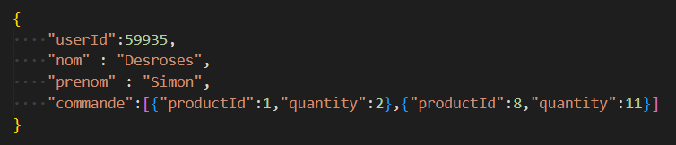

## Script 2 : s2_req_produit_api.py

En partant des informations obtenues grâce au script précédent**\***, vous devez faire une ou des requêtes à l’api du site web fakestoreapi.com pour compléter les informations des commandes.

Pour chaque produit dans chaque commande, vous devez ajouter son prix et sa catégorie.

À la fin de ce script, vous devriez avoir une liste de clients où chaque commande devrait ressembler à cet exemple :

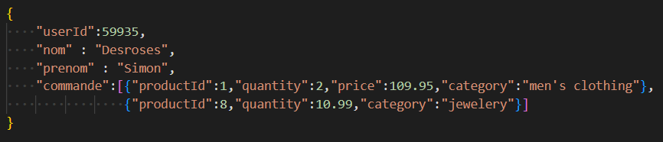

Chaque client aura bien sûr beaucoup plus de produits dans sa commande.

## Script 3 : s3_stat_analyse.py

En partant des informations obtenues grâce au script précédent**\***, vous devez générer un fichier texte contenant des analyses statistiques simples. Le fichier créé devra s’appeler : « 2023_T1_analyse.txt »

Les statistiques demandées sont :

# Globalement :

# Nombre total d'articles vendus

# Montant total des ventes

# Prix moyen des commandes

# Personne ayant fait la commande la plus élevée avec le montant de la commande

# Personne ayant fait la commande la moins élevée avec le montant de la commande

Pour des points supplémentaires, vous pouvez aussi extraire les informations suivantes :

# Par catégorie :

# Nombre total d'articles vendus

# Montant total des ventes

**\*** Des données fictives vous sont fournies pour pouvoir tester et développer les scripts 2 et 3 de façon indépendante des scripts précédents.

**Deux périodes de laboratoire vous sont données pour ce TP. Vous DEVEZ faire une remise obligatoire à la fin de chaque laboratoire et confirmer avec moi que je l’ai bien reçue avant de quitter le laboratoire.**